Муниципальное бюджетное общеобразовательное учреждение общеобразовательная школа п.Тыр Тырского сельского поселения Ульчского муниципального района
682408, п.Тыр, ул.Ленина,14 e mail: ytes1-y@yandex.ru
тел./факс 84215158632 сайт: tyr.edu.27.ru

СОГЛАСОВАНО  с педагогическим советом  МБОУ СОШ п.Тыр  (протокол от 23.05.2020 г № 7) | УТВЕРЖДЕНО  приказом МБОУ СОШ п.Тыр  от 23.05.2020 г №50  Директор МБОУ СОШ п.Тыр  Хаблова М.Н.____________________

РАБОЧАЯ ПРОГРАММА ВОСПИТАНИЯ
на 2021-2025 учебный год

1.1 Цель и задачи воспитания обучающихся
Современный российский национальный воспитательный идеал —высоконравственный, творческий, компетентный гражданин России, принимающий судьбу Отечества как свою личную, осознающий ответственность за настоящее и будущее страны, укоренённый в духовных и культурных традициях многонационального народа Российской Федерации.
В соответствии с этим идеалом и нормативными правовыми актами Российской Федерации в сфере образования цель воспитания обучающихся в общеобразовательной организации: развитие личности, создание условий для самоопределения и социализации на основе социокультурных, духовно-нравственных ценностей и принятых в российском обществе правил и норм поведения в интересах человека, семьи, общества и государства, формирование у обучающихся чувства патриотизма, гражданственности, уважения к памяти защитников Отечества и подвигам Героев Отечества, закону и правопорядку, человеку труда и старшему поколению, взаимного уважения, бережного отношения к культурному наследию и традициям многонационального народа Российской Федерации, природе и окружающей среде.
Задачи воспитания обучающихся в общеобразовательной организации:
усвоение ими знаний норм, духовно-нравственных ценностей, традиций, которые выработало российское общество (социально значимых знаний);
формирование и развитие личностных отношений к этим нормам, ценностям, традициям (их освоение, принятие);
приобретение соответствующего этим нормам, ценностям, традициям социокультурного опыта поведения, общения, межличностных и социальных отношений, применения полученных знаний;
достижение личностных результатов освоения общеобразовательных программ в соответствии с ФГОС.
Личностные результаты освоения обучающимися общеобразовательных программ включают осознание российской гражданской идентичности, сформированность ценностей самостоятельности и инициативы, готовность обучающихся к саморазвитию, самостоятельности и личностному самоопределению, наличие мотивации к целенаправленной социально значимой деятельности, сформированность внутренней позиции личности как особого ценностного отношения к себе, окружающим людям и жизни в целом.
Воспитательная деятельность в общеобразовательной организации планируется и осуществляется на основе аксиологического, антропологического, культурно-исторического, системно-деятельностного, личностно-ориентированного подходов и с учётом принципов воспитания: гуманистической направленности воспитания, совместной деятельности детей и взрослых, следования нравственному примеру, безопасной жизнедеятельности, инклюзивности, возрастосообразности.
1.2 Направления воспитания
Программа реализуется в единстве учебной и воспитательной деятельности общеобразовательной организации по основным направлениям воспитания в соответствии с ФГОС:
- гражданское воспитание— формирование российской гражданской идентичности, принадлежности к общности граждан Российской Федерации, к народу России как источнику власти в Российском государстве и субъекту тысячелетней российской государственности, уважения к правам, свободам и обязанностям гражданина России, правовой и политической культуры;
- патриотическое воспитание— воспитание любви к родному краю, Родине, своему народу, уважения к другим народам России; историческое просвещение, формирование российского национального исторического сознания, российской культурной идентичности;
- духовно-нравственное воспитание—воспитание на основе духовно-нравственной культуры народов России, традиционных религий народов России, формирование традиционных российских семейных ценностей; воспитание честности, доброты, милосердия, справедливости, дружелюбия и взаимопомощи, уважения к старшим, к памяти предков;
- эстетическое воспитание— формирование эстетической культуры на основе российских традиционных духовных ценностей, приобщение к лучшим образцам отечественного и мирового искусства;
- физическое воспитание, формирование культуры здорового образа жизни и эмоционального благополучия— развитие физических способностей с учётом возможностей и состояния здоровья, навыков безопасного поведения в природной и социальной среде, чрезвычайных ситуациях;
- трудовое воспитание —воспитание уважения к труду, трудящимся, результатам труда (своего и других людей), ориентация на трудовую деятельность, получение профессии, личностное самовыражение в продуктивном, нравственно достойном труде в российском обществе, достижение выдающихся результатов в профессиональной деятельности;
- экологическое воспитание —формирование экологической культуры, ответственного, бережного отношения к природе, окружающей среде на основе российских традиционных духовных ценностей, навыков охраны, защиты, восстановления природы, окружающей среды;
- ценности научного познания— воспитание стремления к познанию себя и других людей, природы и общества, к получению знаний, качественного образования с учётом личностных интересов и общественных потребностей.

1.3 Целевые ориентиры результатов воспитания
Целевые ориентиры результатов воспитания на уровне начального общего образования.
Целевые ориентиры
Гражданско-патриотическое воспитание
Знающий и любящий свою малую родину, свой край, имеющий представление о Родине — России, её территории, расположении.
Сознающий принадлежность к своему народу и к общности граждан России, проявляющий уважение к своему и другим народам.
Понимающий свою сопричастность к прошлому, настоящему и будущему родного края, своей Родины — России, Российского государства.
Понимающий значение гражданских символов (государственная символика России, своего региона), праздников, мест почитания героев и защитников Отечества, проявляющий к ним уважение.
Имеющий первоначальные представления о правах и ответственности человека в обществе, гражданских правах и обязанностях.
Принимающий участие в жизни класса, общеобразовательной организации, в доступной по возрасту социально значимой деятельности.
Духовно-нравственное воспитание
Уважающий духовно-нравственную культуру своей семьи, своего народа, семейные ценности с учётом национальной, религиозной принадлежности.
Сознающий ценность каждой человеческой жизни, признающий индивидуальность и достоинство каждого человека.
Доброжелательный, проявляющий сопереживание, готовность оказывать помощь, выражающий неприятие поведения, причиняющего физический и моральный вред другим людям, уважающий старших.
Умеющий оценивать поступки с позиции их соответствия нравственным нормам, осознающий ответственность за свои поступки.
Владеющий представлениями о многообразии языкового и культурного пространства России, имеющий первоначальные навыки общения с людьми разных народов, вероисповеданий.
Сознающий нравственную и эстетическую ценность литературы, родного языка, русского языка, проявляющий интерес к чтению.
Эстетическое воспитание
Способный воспринимать и чувствовать прекрасное в быту, природе, искусстве, творчестве людей.
Проявляющий интерес и уважение к отечественной и мировой художественной культуре.
Проявляющий стремление к самовыражению в разных видах художественной деятельности, искусстве.
Физическое воспитание, формирование культуры здоровья и эмоционального благополучия
Бережно относящийся к физическому здоровью, соблюдающий основные правила здорового и безопасного для себя и других людей образа жизни, в том числе в информационной среде.
Владеющий основными навыками личной и общественной гигиены, безопасного поведения в быту, природе, обществе.
Ориентированный на физическое развитие с учётом возможностей здоровья, занятия физкультурой и спортом.
Сознающий и принимающий свою половую принадлежность, соответствующие ей психофизические и поведенческие особенности с учётом возраста.
Трудовоевоспитание
Сознающий ценность труда в жизни человека, семьи, общества.
Проявляющий уважение к труду, людям труда, бережное отношение к результатам труда, ответственное потребление.
Проявляющий интерес к разным профессиям.
Участвующий в различных видах доступного по возрасту труда, трудовой деятельности.
Экологическоевоспитание
Понимающий ценность природы, зависимость жизни людей от природы, влияние людей на природу, окружающую среду.
Проявляющий любовь и бережное отношение к природе, неприятие действий, приносящих вред природе, особенно живым существам.
Выражающий готовность в своей деятельности придерживаться экологических норм.
Ценности научного познания
Выражающий познавательные интересы, активность, любознательность и самостоятельность в познании, интерес и уважение к научным знаниям, науке.
Обладающий первоначальными представлениями о природных и социальных объектах, многообразии объектов и явлений природы, связи живой и неживой природы, о науке, научном знании.
Имеющий первоначальные навыки наблюдений, систематизации и осмысления опыта в естественнонаучной и гуманитарной областях знания.
Целевые ориентиры результатов воспитания на уровне основного общего образования.
Целевые ориентиры
Гражданское воспитание
Знающий и принимающий свою российскую гражданскую принадлежность (идентичность) в поликультурном, многонациональном и многоконфессиональном российском обществе, в мировом сообществе.
Понимающий сопричастность к прошлому, настоящему и будущему народа России, тысячелетней истории российской государственности на основе исторического просвещения, российского национального исторического сознания.
Проявляющий уважение к государственным символам России, праздникам.
Проявляющий готовность к выполнению обязанностей гражданина России, реализации своих гражданских прав и свобод при уважении прав и свобод, законных интересов других людей.
Выражающий неприятие любой дискриминации граждан, проявлений экстремизма, терроризма, коррупции в обществе.
Принимающий участие в жизни класса, общеобразовательной организации, в том числе самоуправлении, ориентированный на участие в социально значимой деятельности.
Патриотическое воспитание
Сознающий свою национальную, этническую принадлежность, любящий свой народ, его традиции, культуру.
Проявляющий уважение к историческому и культурному наследию своего и других народов России, символам, праздникам, памятникам, традициям народов, проживающих в родной стране.
Проявляющий интерес к познанию родного языка, истории и культуры своего края, своего народа, других народов России.
Знающий и уважающий достижения нашей Родины — России в науке, искусстве, спорте, технологиях, боевые подвиги и трудовые достижения, героев и защитников Отечества в прошлом и современности.
Принимающий участие в мероприятиях патриотической направленности.
Духовно-нравственное воспитание
Знающий и уважающий духовно-нравственную культуру своего народа, ориентированный на духовные ценности и нравственные нормы народов России, российского общества в ситуациях нравственного выбора (с учётом национальной, религиозной принадлежности).
Выражающий готовность оценивать своё поведение и поступки, поведение и поступки других людей с позиций традиционных российских духовно-нравственных ценностей и норм с учётом осознания последствий поступков.
Выражающий неприятие антигуманных и асоциальных поступков, поведения, противоречащих традиционным в России духовно-нравственным нормам и ценностям.
Сознающий соотношение свободы и ответственности личности в условиях индивидуального и общественного пространства, значение и ценность межнационального, межрелигиозного согласия людей, народов в России, умеющий общаться с людьми разных народов, вероисповеданий.
Проявляющий уважение к старшим, к российским традиционным семейным ценностям, институту брака как союзу мужчины и женщины для создания семьи, рождения и воспитания детей.
Проявляющий интерес к чтению, к родному языку, русскому языку и литературе как части духовной культуры своего народа, российского общества.
Эстетическое воспитание
Выражающий понимание ценности отечественного и мирового искусства, народных традиций и народного творчества в искусстве.
Проявляющий эмоционально-чувственную восприимчивость к разным видам искусства, традициям и творчеству своего и других народов, понимание их влияния на поведение людей.
Сознающий роль художественной культуры как средства коммуникации и самовыражения в современном обществе, значение нравственных норм, ценностей, традиций в искусстве.
Ориентированный на самовыражение в разных видах искусства, в художественном творчестве.
Физическое воспитание, формирование культуры здоровья и эмоционального благополучия
Понимающий ценность жизни, здоровья и безопасности, значение личных усилий в сохранении здоровья, знающий и соблюдающий правила безопасности, безопасного поведения, в том числе в информационной среде.
Выражающий установку на здоровый образ жизни (здоровое питание, соблюдение гигиенических правил, сбалансированный режим занятий и отдыха, регулярную физическую активность).
Проявляющий неприятие вредных привычек (курения, употребления алкоголя, наркотиков, игровой и иных форм зависимостей), понимание их последствий, вреда для физического и психического здоровья.
Умеющий осознавать физическое и эмоциональное состояние (своё и других людей), стремящийся управлять собственным эмоциональным состоянием.
Способный адаптироваться к меняющимся социальным, информационным и природным условиям, стрессовым ситуациям.
Трудовое воспитание
Уважающий труд, результаты своего труда, труда других людей.
Проявляющий интерес к практическому изучению профессий и труда различного рода, в том числе на основе применения предметных знаний.
Сознающий важность трудолюбия, обучения труду, накопления навыков трудовой деятельности на протяжении жизни для успешной профессиональной самореализации в российском обществе.
Участвующий в решении практических трудовых дел, задач (в семье, общеобразовательной организации, своей местности) технологической и социальной направленности, способный инициировать, планировать и самостоятельно выполнять такого рода деятельность.
Выражающий готовность к осознанному выбору и построению индивидуальной траектории образования и жизненных планов с учётом личных и общественных интересов, потребностей.
Экологическое воспитание
Понимающий значение и глобальный характер экологических проблем, путей их решения, значение экологической культуры человека, общества.
Сознающий свою ответственность как гражданина и потребителя в условиях взаимосвязи природной, технологической и социальной сред.
Выражающий активное неприятие действий, приносящих вред природе.
Ориентированный на применение знаний естественных и социальных наук для решения задач в области охраны природы, планирования своих поступков и оценки их возможных последствий для окружающей среды.
Участвующий в практической деятельности экологической, природоохранной направленности.
Ценности научного познания
Выражающий познавательные интересы в разных предметных областях с учётом индивидуальных интересов, способностей, достижений.
Ориентированный в деятельности на научныезнания о природе и обществе, взаимосвязях человека с природной и социальной средой.
Развивающий навыки использования различных средств познания, накопления знаний о мире (языковая, читательская культура, деятельность в информационной, цифровой среде).
Демонстрирующий навыки наблюдений, накопления фактов, осмысления опыта в естественнонаучной и гуманитарной областях познания, исследовательской деятельности.

Целевые ориентиры результатов воспитания на уровне среднего общего образования.
Целевые ориентиры
Гражданское воспитание
Осознанно выражающий свою российскую гражданскую принадлежность (идентичность) в поликультурном, многонациональном и многоконфессиональном российском обществе, в мировом сообществе.
Сознающий своё единство с народом России как источником власти и субъектом тысячелетней российской государственности, с Российским государством, ответственность за его развитие в настоящем и будущем на основе исторического просвещения, сформированного российского национального исторического сознания.
Проявляющий готовность к защите Родины, способный аргументированно отстаивать суверенитет и достоинство народа России и Российского государства, сохранять и защищать историческую правду.
Ориентированный на активное гражданское участие на основе уважения закона и правопорядка, прав и свобод сограждан.
Осознанно и деятельно выражающий неприятие любой дискриминации по социальным, национальным, расовым, религиозным признакам, проявлений экстремизма, терроризма, коррупции, антигосударственной деятельности.
Обладающий опытом гражданской социально значимой деятельности (в ученическом самоуправлении, волонтёрском движении, экологических, военно-патриотических и др. объединениях, акциях, программах).
Патриотическое воспитание
Выражающий свою национальную, этническую принадлежность, приверженность к родной культуре, любовь к своему народу.
Сознающий причастность к многонациональному народу Российской Федерации, Российскому Отечеству, российскую культурную идентичность.
Проявляющий деятельное ценностное отношение к историческому и культурному наследию своего и других народов России, традициям, праздникам, памятникам народов, проживающих в родной стране — России.
Проявляющий уважение к соотечественникам, проживающим за рубежом, поддерживающий их права, защиту их интересов в сохранении российской культурной идентичности.
Духовно-нравственное воспитание
Проявляющий приверженность традиционным духовно-нравственным ценностям, культуре народов России с учётом мировоззренческого, национального, конфессионального самоопределения.
Действующий и оценивающий своё поведение и поступки, поведение и поступки других людей с позиций традиционных российских духовно-нравственных ценностей и норм с осознанием последствий поступков, деятельно выражающий неприятие антигуманных и асоциальных поступков, поведения, противоречащих этим ценностям.
Проявляющий уважение к жизни и достоинству каждого человека, свободе мировоззренческого выбора и самоопределения, к представителям различных этнических групп, религий народов России, их национальному достоинству и религиозным чувствам с учётом соблюдения конституционных прав и свобод всех граждан.
Понимающий и деятельно выражающий ценность межнационального,межрелигиозного согласия людей, народов в России, способный вести диалог с людьми разных национальностей, отношения к религии и религиозной принадлежности, находить общие цели и сотрудничать для их достижения.
Ориентированный на создание устойчивой семьи на основе российских традиционных семейных ценностей; понимания брака как союза мужчины и женщины для создания семьи, рождения и воспитания в семье детей; неприятия насилия в семье, ухода от родительской ответственности.
Обладающий сформированными представлениями о ценности и значении в отечественной и мировой культуре языков и литературы народов России, демонстрирующий устойчивый интерес к чтению как средству познания отечественной и мировой духовной культуры.
Эстетическое воспитание
Выражающий понимание ценности отечественного и мирового искусства, российского и мирового художественного наследия.
Проявляющий восприимчивость к разным видам искусства, понимание эмоционального воздействия искусства, его влияния на поведение людей, умеющий критически оценивать это влияние.
Проявляющий понимание художественной культуры как средства коммуникации и самовыражения в современном обществе, значения нравственных норм, ценностей, традиций в искусстве.
Ориентированный на осознанное творческое самовыражение, реализацию творческих способностей в разных видах искусства с учётом российских традиционных духовных и нравственных ценностей, на эстетическое обустройство собственного быта.
Физическое воспитание, формирование культуры здоровья и эмоционального благополучия
Понимающий и выражающий в практической деятельности ценность жизни, здоровья и безопасности, значение личных усилий в сохранении и укреплении своего здоровья и здоровья других людей.
Соблюдающий правила личной и общественной безопасности, в том числе безопасного поведения в информационной среде.
Выражающий на практике установку на здоровый образ жизни (здоровое питание, соблюдение гигиены, режим занятий и отдыха, регулярнуюфизическуюактивность), стремление к физическому совершенствованию, соблюдающий и пропагандирующий безопасный и здоровый образ жизни.
Проявляющий сознательное и обоснованное неприятие вредных привычек (курения, употребления алкоголя, наркотиков, любых форм зависимостей), деструктивного поведения в обществе и цифровой среде, понимание их вреда для физического и психического здоровья.
Демонстрирующий навыки рефлексии своего состояния (физического, эмоционального, психологического), состояния других людей с точки зрения безопасности, сознательного управления своим эмоциональным состоянием, развивающий способности адаптироваться к стрессовым ситуациям в общении, в разных коллективах, к меняющимся условиям (социальным, информационным, природным).
Трудовоевоспитание
Уважающий труд, результаты труда, трудовые и профессиональные достижения своих земляков, их вклад в развитие своего поселения, края, страны, трудовые достижения российского народа.
Проявляющий способность к творческому созидательному социально значимому труду в доступных по возрасту социально-трудовых ролях, в том числе предпринимательской деятельности в условиях самозанятости или наёмного труда.
Участвующий в социально значимой трудовой деятельности разного вида в семье, общеобразовательной организации, своей местности, в том числе оплачиваемом труде в каникулярные периоды, с учётом соблюдения законодательства.
Выражающий осознанную готовность к получению профессионального образования, к непрерывному образованию в течение жизни как условию успешной профессиональной и общественной деятельности.
Понимающий специфику трудовой деятельности, регулирования трудовых отношений, самообразования и профессиональной самоподготовки в информационном высокотехнологическом обществе, готовый учиться и трудиться в современном обществе.
Ориентированный на осознанный выбор сферы трудовой, профессиональной деятельности в российском обществе с учётом личных жизненных планов, потребностей своей семьи, общества.
Экологическоевоспитание
Демонстрирующий в поведении сформированность экологической культуры на основе понимания влияния социально-экономических процессов на природу, в том числе на глобальном уровне, ответственность за действия в природной среде.
Выражающий деятельное неприятие действий, приносящих вред природе.
Применяющий знания естественных и социальных наук для разумного, бережливого природопользования в быту, общественном пространстве.
Имеющий и развивающий опыт экологически направленной, природоохранной, ресурсосберегающей деятельности, участвующий в его приобретении другими людьми.
Ценности научного познания
Деятельно выражающий познавательные интересы в разных предметных областях с учётом своих интересов, способностей, достижений.
Обладающий представлением о современной научной картине мира, достижениях науки и техники, аргументированно выражающий понимание значения науки в жизни российского общества, обеспечении его безопасности, гуманитарном, социально-экономическом развитии России.
Демонстрирующий навыки критического мышления, определения достоверной научной информации и критики антинаучных представлений.
Развивающий и применяющий навыки наблюдения, накопления и систематизации фактов, осмысления опыта в естественнонаучной и гуманитарной областях познания, исследовательской деятельности.

2.1 Уклад общеобразовательной организации

МБОУ СОШ п. Тыр (далее – школа) является средней общеобразовательной школой посёлка Тыр Тырского сельского поселения Ульчского муниципального района Хабаровского края, с численностью обучающихся 60 человек. Обучение ведётся с 1 по 11 класс по трём уровням общего образования: начальное общее образование, основное общее образование, среднее общее образование. В школе действует стабильный педагогический коллектив.
Школа удалена от районного центра на 100 км, удалена от культурных и научных центров, спортивных школ и школ искусств, но использует в воспитании цифровые возможности, электронные образовательные платформы. Положительные факторы: нет резкой обособленности между классами, учащимися разного возраста. В небольшом коллективе интенсивнее идёт процесс установления межличностных контактов, существует реальная возможность показать себя в общем деле, проявлять взаимопомощь.
Школьники принимают участие в дистанционных проектах, конкурсах и мероприятиях как школьного уровня, так района, края, России. В школе функционируют детские объединения: «Поисковое движение России» под руководством Зюковой Н.Н. (официально зарегистрирован в общей базе РФ) волонтерское движение экологической направленности «Юный эколог» в трех возрастных категориях.
Школа является не только образовательным, но и культурным центром поселка, осуществляет сотрудничество с ДК п.Тыр, администрацией Тырского сельского поселения, социальной службой, ПДН и прокуратурой района.
Немаловажную роль играет то, что МБОУ СОШ п.Тыр расположено в сельской местности. Происходит формирование бережного отношения детей к малой Родине: ее природе, истории, культуре. У обучающихся формируется уважение к семейным традициям и ценностям, сохраняется внутреннее духовное богатство. Ребенок близок к природе. Традиции, сложившиеся в школе, являются значимыми для детей и взрослых, и направлены на воспитание у школьников чувства гордости за свои школу, поселок, край, страну. Большое значение уделяется патриотическому воспитанию.
Процесс воспитания в МБОУ СОШ п. Тыр основывается на следующих принципах взаимодействия педагогов и школьников:
Процесс воспитания в МБОУ СОШ п.Тыр основывается на следующих принципах:
- Приоритет безопасности ребенка - неукоснительное соблюдение законности и прав семьи и ребенка, соблюдения конфиденциальности информации о ребенке и семье, а так же при нахождении его в образовательной организации;
- Совместное решение личностно и общественно значимых проблем - личностные и общественные проблемы являются основными стимулами развития школьника, а воспитание - это педагогическая поддержка процесса развития личности обучающегося, организация основных совместных дел обучающихся и педагогических работников как предмета совместной заботы и взрослых, и обучающихся;
- Системно-деятельностная организация воспитания - интеграция содержания различных видов деятельности обучающихся осуществляется на основе базовых национальных ценностей, системности, целесообразности и не шаблонности воспитания как условия его эффективности;
- Полисубъектность воспитания и социализации - обучающийся включены в различные виды социальной, информационной, коммуникативной активности, в содержании которых присутствуют разные, нередко противоречивые ценности и мировоззренческие установки, поэтому деятельность нашего образовательного учреждения, всего педагогического коллектива в организации социально-педагогического партнерства является ведущей, определяющей ценности, содержание, формы и методы воспитания и социализации обучающихся в учебной, вне учебной, внешкольной, общественно значимой деятельности;
- Событийность - реализация процесса воспитания главным образом через создание в школе детско-взрослых общностей, которые бы объединяли детей и педагогов яркими и содержательными событиями, общими совместными делами как предмета совместной заботы и взрослых, и детей;
- Ориентация на идеал - воспитание всегда ориентировано на определенный идеал, который являет собой высшую цель стремлений, деятельности воспитания и самовоспитания, духовно-нравственного развития личности. В нашей школе формирование жизненных идеалов, помогает найти образы для подражания в рамках гражданско - патриотического воспитания, музейной педагогике, что позволяет обучающимся сопоставить свои жизненные приоритеты с духовной высотой, героизмом идеала;
- Диалогическое общение - предусматривает его организацию средствами равноправного межсубъектного диалога: подростка со сверстниками, родителями, учителем и другими значимыми взрослыми;
- Психологическая комфортная среда - ориентир на создание в образовательной организации для каждого ребенка и взрослого позитивных эмоций и доверительных отношений, конструктивного взаимодействия школьников и педагогов;
- Следование нравственному примеру - содержание учебного процесса, вне учебной и внешкольной деятельности наполняется примерами нравственного поведения, особое значение для духовно-нравственного развития обучающегося имеет пример учителя, его внешний вид, культура общения и т. д;

2.2 Виды, формы и содержание воспитательной деятельности
Урочная деятельность:
- максимальное использование воспитательных возможностей содержания учебных предметов для формирования у обучающихся российских традиционных духовно-нравственных и социокультурных ценностей, российского исторического сознания на основе исторического просвещения; подбор соответствующего содержания уроков, заданий, вспомогательных материалов, проблемных ситуаций для обсуждений;
- включение учителями в рабочие программы по учебным предметам, курсам, модулям целевых ориентиров результатов воспитания, их учёт в определении воспитательных задач уроков, занятий;
- включение учителями в рабочие программы учебных предметов, курсов, модулей тематики в соответствии с календарным планом воспитательной работы;
- выбор методов, методик, технологий, оказывающих воспитательное воздействие на личность в соответствии с воспитательным идеалом, целью и задачами воспитания, целевыми ориентирами результатов воспитания; реализацию приоритета воспитания в учебной деятельности;
- привлечение внимания обучающихся к ценностному аспекту изучаемых на уроках предметов, явлений и событий, инициирование обсуждений, высказываний своего мнения, выработки своего личностного отношения к изучаемым событиям, явлениям, лицам;
- применение интерактивных форм учебной работы — интеллектуальных, стимулирующих познавательную мотивацию, игровых методик, дискуссий, дающих возможность приобрести опыт ведения конструктивного диалога; групповой работы, которая учит строить отношения и действовать в команде, способствует развитию критического мышления;
- побуждение обучающихся соблюдать нормы поведения, правила общения со сверстниками и педагогами, соответствующие укладу общеобразовательной организации, установление и поддержку доброжелательной атмосферы;
- организацию шефства мотивированных и эрудированных обучающихся над неуспевающими одноклассниками, в том числе с особыми образовательными потребностями, дающего обучающимся социально значимый опыт сотрудничества и взаимной помощи;
инициирование и поддержку исследовательской деятельности обучающихся, планирование и выполнение индивидуальных и групповых проектов воспитательной направленности.

Внеурочная деятельность
- курсы, занятия исторического просвещения, патриотической, гражданско-патриотической, военно-патриотической, краеведческой, историко-культурной направленности: «Я – гражданин России» (1 кл), «Разговоры о важном» (1– 11кл),
- курсы, занятия духовно-нравственной направленности по религиозным культурам народов России, основам духовно-нравственной культуры народов России, духовно-историческому краеведению: «Культура и искусство народов России» (5 кл)
- курсы, занятия познавательной, научной, исследовательской, просветительской направленности: «Занимательный русский язык) (4 кл), «Занимательный английский язык» (5-9 кл), «Юный математик» (1 кл), «Занимательная математика» (5,7,8 кл), «Информатика» (5,6 кл), «Черчение»(7,8 кл) , «Проектно-исследовательская деятельность» (8,9 кл), «Проектные задачи в начальной школе» (4 кл), «Финансовая грамотность» ( 2-4 кл), «Экономика. Первые шаги.» (2-4 кл), «Читательская грамотность и работа с текстом» (5-9 кл)
- курсы, занятия экологической, природоохранной направленности: «Лекарственные растения ДВ» (8,9 кл), «Моя экологическая грамотность» (5-9 кл), «Земля – мой дом» (2 кл).
- курсы, занятия в области искусств, художественного творчества разных видов и жанров: «Чудеса своими руками» (1 кл), «Школьный театр» ( 1,3 кл), «Вошебство творчества» ( 4 кл),
- курсы, занятия оздоровительной и спортивной направленности: «Прикладно-ориентированная физическая культура (1-4 кл), «Волейбол» (5, 8, 9 кл), вариативный модуль «Спорт» (5 – 7 кл), ОФП (5-9 кл)

Классное руководство
- планирование и проведение классных часов целевой воспитательной, тематической направленности;
- инициирование и поддержку участия класса в общешкольных делах, мероприятиях, оказание необходимой помощи обучающимся в их подготовке, проведении и анализе;
- организацию интересных и полезных для личностного развития обучающихся совместных дел, позволяющих вовлекать в них обучающихся с разными потребностями, способностями, давать возможности для самореализации, устанавливать и укреплять доверительные отношения, стать для них значимым взрослым, задающим образцы поведения;
- сплочение коллектива класса через игры и тренинги на командообразование, внеучебные и внешкольные мероприятия, походы, экскурсии, празднования дней рождения обучающихся, классные вечера;
- выработку совместно с обучающимися правил поведения класса, участие в выработке таких правил поведения в общеобразовательной организации;
- изучение особенностей личностного развития обучающихся путём наблюдения за их поведением, в специально создаваемых педагогических ситуациях, в играх, беседах по нравственным проблемам; результаты наблюдения сверяются с результатами бесед с родителями, учителями, а также (при необходимости) со школьным психологом;
- доверительное общение и поддержку обучающихся в решении проблем (налаживание взаимоотношений с одноклассниками или педагогами, успеваемость и т. д.), совместный поиск решений проблем, коррекцию поведения обучающихся через частные беседы индивидуально и вместе с их родителями, с другими обучающимися класса;
- индивидуальную работу с обучающимися класса по ведению личных портфолио, в которых они фиксируют свои учебные, творческие, спортивные, личностные достижения;
- регулярные консультации с учителями-предметниками, направленные на формирование единства требований по вопросам воспитания и обучения, предупреждение и/или разрешение конфликтов между учителями и обучающимися;
- проведение мини-педсоветов для решения конкретных проблем класса, интеграции воспитательных влияний педагогов на обучающихся, привлечение учителей-предметников к участию в классных делах, дающих им возможность лучше узнавать и понимать обучающихся, общаясь и наблюдая их во внеучебной обстановке, участвовать в родительских собраниях класса;
- организацию и проведение регулярных родительских собраний, информирование родителей об успехах и проблемах обучающихся, их положении в классе, жизни класса в целом, помощь родителям и иным членам семьи в отношениях с учителями, администрацией;
- создание и организацию работы родительского комитета класса, участвующего в решении вопросов воспитания и обучения в классе, общеобразовательной организации;
- привлечение родителей (законных представителей), членов семей обучающихся к организации и проведению воспитательных дел, мероприятий в классе и общеобразовательной организации;
- проведение в классе праздников, конкурсов, соревнований.

Основные школьные дела
- общешкольные праздники, ежегодные творческие (театрализованные, музыкальные, литературные и т. п.) мероприятия, связанные с (общероссийскими, региональными) праздниками, памятными датами, в которых участвуют все классы. План воспитательной работы школы разработан с учётом численности детей. Больше мероприятий именно общешкольного уровня: «Новый год»; дни воинской славы России: «День солидарности в борьбе с терроризмом», «Окончание второй мировой войны», «День неизвестного солдата», «День героев Отечества», «Блокадный хлеб», «Сталинград»,«9 мая».
- участие во всероссийских акциях, посвящённых значимым событиям в России, мире: «Свеча памяти»
- торжественные мероприятия, связанные с завершением образования, переходом на следующий уровень образования, символизирующие приобретение новых социальных статусов в общеобразовательной организации, обществе: «Последний звонок», «День знаний»,
- церемонии награждения (по итогам учебного периода, года) обучающихся и педагогов за участие в жизни общеобразовательной организации, достижения в конкурсах, соревнованиях, олимпиадах, вклад в развитие общеобразовательной организации, своей местности
- проводимые для жителей поселения, своей местности и организуемые совместно с семьями обучающихся праздники, фестивали, представления в связи с памятными датами, значимыми событиями для жителей поселения: некоторые общешкольные мероприятия выходят на уровень посёлка: «День матери», «9 мая», «8 марта»
- вовлечение по возможности каждого обучающегося в школьные дела в разных ролях (сценаристов, постановщиков, исполнителей, корреспондентов, ведущих, декораторов, музыкальных редакторов, ответственных за костюмы и оборудование, за приглашение и встречу гостей и т. д.), помощь обучающимся в освоении навыков подготовки, проведения, анализа общешкольных дел;
- наблюдение за поведением обучающихся в ситуациях подготовки, проведения, анализа основных школьных дел, мероприятий, их отношениями с обучающимися разных возрастов, с педагогами и другими взрослыми.

Внешкольные мероприятия
Реализация воспитательного потенциала внешкольных мероприятий может предусматривать (указываются конкретные позиции, имеющиеся в общеобразовательной организации или запланированные):
- общие внешкольные мероприятия, в том числе организуемые совместно с социальными партнёрами общеобразовательной организации: мероприятия, организованные СДК и Администрацией СП.
- внешкольные тематические мероприятия воспитательной направленности, организуемые педагогами по изучаемым в общеобразовательной организации учебным предметам, курсам, модулям: предметные интеллектуальные игры (КВН, «Своя игра»)
- экскурсии, походы выходного дня (в музей, картинную галерею, технопарк, на предприятие и др.), организуемые в классах классными руководителями, в том числе совместно с родителями (законными представителями) обучающихся с привлечением их к планированию, организации, проведению, оценке мероприятия (виртуальные)

Организация предметно-пространственной среды
- оформление при входе в общеобразовательную организацию государственной символикой Российской Федерации, субъекта Российской Федерации, муниципального образования (флаг, герб), изображениями символики Российского государства в разные периоды тысячелетней истории, исторической символики региона;
- организацию и проведение церемоний поднятия (спуска)
государственного флага Российской Федерации;
- размещение карт России, регионов, муниципальных образований (современных и исторических, точных и стилизованных, географических, природных, культурологических, художественно оформленных, в том числе материалами, подготовленными обучающимися) с изображениями значимых культурных объектов местности, региона, России, памятных исторических, гражданских, народных, религиозных мест почитания, портретов выдающихся государственных деятелей России, деятелей культуры, науки, производства, искусства, военных, героев и защитников Отечества;
- изготовление, размещение, обновление художественных изображений (символических, живописных, фотографических, интерактивных аудио и видео) природы России, региона, местности, предметов традиционной культуры и быта, духовной культуры народов России;
- разработку, оформление, поддержание, использование в воспитательном процессе «мест гражданского почитания» в помещениях общеобразовательной организации или на прилегающей территории для общественно-гражданского почитания лиц, мест, событий в истории России; мемориалов воинской славы, памятников, памятных досок в общеобразовательной организации: на территории школы мемориальная плита в память о навернувшихся с фронта ВОВ, планируется барельеф в память навернувшихся со спецоперации.
- оформление и обновление «мест новостей», стендов в помещениях (холл первого этажа, рекреации), содержащих в доступной, привлекательной форме новостную информацию позитивного гражданско-патриотического, духовно-нравственного содержания, фотоотчёты об интересных событиях, поздравления педагогов и обучающихся: «Информация», «Безопасность», «Экзамены», «Антитеррор», «Я выбираю жизнь!» и другие сменные стенды.
- разработку и популяризацию символики общеобразовательной организации (эмблема, флаг, логотип, элементы костюма обучающихся и т. п.), используемой как повседневно, так и в торжественные моменты;
- подготовку и размещение регулярно сменяемых экспозиций творческих работ обучающихся в разных предметных областях, демонстрирующих их способности, знакомящих с работами друг друга;
- поддержание эстетического вида и благоустройство всех помещений в общеобразовательной организации, доступных и безопасных рекреационных зон, озеленение территории при общеобразовательной организации («Сирень Победы», «Моя яблоня»)
- деятельность классных руководителей вместе с обучающимися, их родителями по благоустройству, оформлению школьных аудиторий, пришкольной территории;
- разработку и оформление пространств проведения значимых событий, праздников, церемоний, торжественных линеек, творческих вечеров (событийный дизайн);
- разработку и обновление материалов (стендов, плакатов, инсталляций и др.), акцентирующих внимание обучающихся на важных для воспитания ценностях, правилах, традициях, укладе общеобразовательной организации, актуальных вопросах профилактики и безопасности.

Предметно-пространственная среда строится как максимально доступная для обучающихся с особыми образовательными потребностями. Взаимодействие с родителями (законными представителями)
- создание и деятельность в общеобразовательной организации, в классах представительных органов родительского сообщества (родительского комитета общеобразовательной организации, классов), участвующих в обсуждении и решении вопросов воспитания и обучения, деятельность представителей родительского сообщества в Управляющем совете общеобразовательной организации;
- тематические родительские собрания в классах, общешкольные родительские собрания по вопросам воспитания, взаимоотношений обучающихся и педагогов, условий обучения и воспитания;
- проведение тематических собраний (в том числе по инициативе родителей), на которых родители могут получать советы по вопросам воспитания, консультации психологов, врачей, социальных работников, служителей традиционных российских религий, обмениваться опытом;
- родительские форумы при интернет-сайте общеобразовательной организации, интернет-сообщества, группы с участием педагогов, на которых обсуждаются интересующие родителей вопросы, согласуется совместная деятельность;
- участие родителей в психолого-педагогических консилиумах в случаях, предусмотренных нормативными документами о психолого-педагогическом консилиуме в общеобразовательной организации в соответствии с порядком привлечения родителей (законных представителей); привлечение родителей (законных представителей) к подготовке и проведению классных и общешкольных мероприятий;
- при наличии среди обучающихся детей-сирот, оставшихся без попечения родителей, приёмных детей целевое взаимодействие с их законными представителями.

Самоуправление
В школе раз в год проходят выборы Президента школы, участие принимать могут достойные кандидаты с 9 по 11 кл.
- организацию и деятельность органов ученического самоуправления (совет обучающихся или др.), избранных обучающимися: СПЕКТР, Совет старшеклассников
- представление органами ученического самоуправления интересов обучающихся в процессе управления общеобразовательной организацией;
- защиту органами ученического самоуправления законных интересов и прав обучающихся;
- участие представителей органов ученического самоуправления в разработке, обсуждении и реализации рабочей программы воспитания, календарного плана воспитательной работы;
- участие представителей органов ученического самоуправления обучающихся в анализе воспитательной деятельности в общеобразовательной организации.

Профилактика и безопасность
- организацию деятельности педагогического коллектива по созданию
в общеобразовательной организации эффективной профилактической среды обеспечения безопасности жизнедеятельности как условия успешной воспитательной деятельности: профилактика различных видов опасности (буллинг, пожарная безопасность, антитеррор, безопасность в сети Интернет, безопасность на дорогах, «Осторожно! Ледостав!», «Осторожно!Ледоход» и др)
-проведение исследований, мониторинга рисков безопасности и ресурсов повышения безопасности, выделение и психолого-педагогическое сопровождение групп риска обучающихся по разным направлениям (агрессивное поведение, зависимости и др.): анкетирование, беседы.
- проведение коррекционно-воспитательной работы с обучающимся групп риска силами педагогического коллектива и с привлечением сторонних специалистов (психологов, конфликтологов, коррекционных педагогов, работников социальных служб, правоохранительных органов, опеки и т. д.): сотрудничество с социальной службой района, МВД Ульчского района, Администрацией СП; работа педагога-психолога, зам дир по ВР с детьми.
- вовлечение обучающихся в воспитательную деятельность, проекты, программы профилактической направленности социальных и природных рисков в общеобразовательной организации и в социокультурном окружении с педагогами, родителями, социальными партнёрами (антинаркотические, антиалкогольные, против курения; безопасность в цифровой среде; профилактика вовлечения в деструктивные группы в социальных сетях, деструктивные молодёжные, религиозные объединения, культы, субкультуры; безопасность дорожного движения; безопасность на воде, безопасность на транспорте; противопожарная безопасность; гражданская оборона; антитеррористическая, антиэкстремистская безопасность и т. д.);
- организацию превентивной работы с обучающимися со сценариями социально одобряемого поведения, по развитию навыков саморефлексии, самоконтроля, устойчивости к негативным воздействиям, групповому давлению;
- предупреждение, профилактику и целенаправленную деятельность в случаях появления, расширения, влияния в общеобразовательной организации маргинальных групп обучающихся (оставивших обучение, криминальной направленности, с агрессивным поведением и др.): классные часы, беседы. На протяжении длительного времени таких групп не существует в школе.
- профилактику расширения групп, семей обучающихся, требующих специальной психолого-педагогической поддержки и сопровождения (слабоуспевающие, социально запущенные, социально неадаптированные дети-мигранты, обучающиеся с ОВЗ и т. д.).

Социальное партнёрство
Социальные партнеры МБОУ СОШ п.Тыр: СДК, ФАП, детский сад, Администрация СП, сельская библиотека, рыбодобывающие колхозы, ЦВР с Богородское, методический кабинет.
- участие представителей организаций-партнёров, в том числе в соответствии с договорами о сотрудничестве, в проведении отдельных мероприятий в рамках рабочей программы воспитания и календарного плана воспитательной работы (дни открытых дверей, государственные, региональные, школьные праздники, торжественные мероприятия и т. п.);
- участие представителей организаций-партнёров в проведении отдельных уроков, внеурочных занятий, внешкольных мероприятий соответствующей тематической направленности;
- проведение на базе организаций-партнёров отдельных уроков, занятий, внешкольных мероприятий, акций воспитательной направленности;
- открытые дискуссионные площадки (детские, педагогические, родительские, совместные) с представителями организаций-партнёров для обсуждений актуальных проблем, касающихся жизни общеобразовательной организации, муниципального образования, региона, страны;
- социальные проекты, совместно разрабатываемые и реализуемые обучающимися, педагогами с организациями-партнёрами благотворительной, экологической, патриотической, трудовой и т. д. направленности, ориентированные на воспитание обучающихся, преобразование окружающего социума, позитивное воздействие на социальное окружение.

Профориентация
- проведение циклов профориентационных часов, направленных на подготовку обучающегося к осознанному планированию и реализации своего профессионального будущего: «В мире профессий», «Самые востребованные профессии края», «Профессия моих родителей»,
- профориентационные игры (симуляции, деловые игры, квесты, кейсы), расширяющие знания о профессиях, способах выбора профессий, особенностях, условиях разной профессиональной деятельности «Угадай профессии», «Какие профессии смешались?», «Я – профессианал»
- экскурсии на предприятия, в организации, дающие начальные представления о существующих профессиях и условиях работы: экскурсии в столовую, в детский сад, в отделение Почты России, на животноводческую ферму.
- совместное с педагогами изучение обучающимися интернет-ресурсов, посвящённых выбору профессий, прохождение профориентационного онлайн-тестирования, онлайн-курсов по интересующим профессиям и направлениям профессионального образования;
- участие в работе всероссийских профориентационных проектов;
- освоение обучающимися основ профессии в рамках различных курсов по выбору, включённых в обязательную часть образовательной программы, в рамках компонента об участниках образовательных отношений, внеурочной деятельности или в рамках дополнительного образования.
3.1 Кадровое обеспечение
Все педагоги — специалисты с большим опытом педагогической деятельности.
Кадровый состав школы (16 чел), из них директор школы, зам.дир по ВР, зам. дир. по УВР, советник директора по воспитательной работе, классные руководители (9 человек), педагоги – предметники , педагог-психолог, педагог ГПД, воспитатель интерната при школе.
В школе запланированы и проводятся мероприятия, направленные на повышение квалификации педагогов в сфере воспитания, организацию научно-методической поддержки и сопровождения педагогов с учетом планируемых потребностей образовательной системы ОУ и имеющихся у самих педагогов интересов. Педагоги регулярно повышают педагогическое мастерство через:
-курсы повышения квалификации;
- регулярное проведение и участие в семинарах, вебинарах, научно-практических конференциях;
- изучение научно-методической литературы;
- знакомство с передовыми научными разработками и российским опытом.
Ведется работа школьного методического объединения классных руководителей.
3.2 Нормативно-методическое обеспечение
Устав https://sosh-tyr.khbschool.ru/search?query=устав
Положения https://sosh-tyr.khbschool.ru/search?query=полож

3.3 Требования к условиям работы с обучающимися с особыми образовательными потребностями

На уровне воспитывающей среды: во всех локальных составляющих строится как максимально доступная для детей с ОВЗ среда, обеспечивающая возможность включения каждого ребенка в различные формы жизни детского сообщества; воспитывающая среда обеспечивает возможность демонстрации уникальности достижений каждого обучающегося с ОВЗ.

На уровне общности: формируются условия освоения социальных ролей, ответственности и самостоятельности, сопричастности к реализации целей и смыслов сообщества, приобретается опыт развития отношений между обучающимися, родителями (законными представителями), педагогами. Детская и детско-взрослая общности в инклюзивном образовании развиваются на принципах заботы, взаимоуважения и сотрудничества в совместной деятельности.

На уровне деятельностей: педагогическое проектирование совместной деятельности в классе, в разновозрастных группах, в малых группах детей, в детско-родительских группах обеспечивает условия освоения доступных навыков, формирует опыт работы в команде, развивает активность и ответственность каждого обучающегося в социальной ситуации его развития.

На уровне событий: проектирование педагогами ритмов учебной работы, отдыха, праздников и общих дел с учетом специфики социальной и культурной ситуации развития каждого ребенка с ОВЗ обеспечивает возможность его участия в жизни класса, школы, событиях группы, формирует личностный опыт, развивает самооценку и уверенность в своих силах.

Особыми задачами воспитания обучающихся с ОВЗ являются:

− налаживание эмоционально-положительного взаимодействия детей с ОВЗ с окружающими для их успешной адаптации и интеграции в школе;

− формирование доброжелательного отношения к детям с ОВЗ и их семьям со стороны всех участников образовательных отношений;

− построение воспитательной деятельности с учетом индивидуальных особенностей каждого обучающегося с ОВЗ;

− активное привлечение семьи и ближайшего социального окружения к воспитанию обучающихся с ОВЗ;

− обеспечение психолого-педагогической поддержки семей обучающихся с ОВЗ в развитии и содействие повышению уровня их педагогической, психологической, медикосоциальной компетентности;

− индивидуализация в воспитательной работе с обучающимися с ОВЗ.

3.4 Система поощрения социальной успешности и проявления активной жизненной позиции обучающихся
Система поощрения проявлений активной жизненной позиции и социальной успешности обучающихся призвана способствовать формированию у обучающихся ориентации на активную жизненную позицию, инициативность; максимально вовлекать их в совместную деятельность в воспитательных целях. Поощрения выносятся за достижения в области творческой, интеллектуальной, общественной и спортивной деятельности.
Система проявлений активной жизненной позиции и поощрения социальной успешности обучающихся строится на принципах:
- публичности, открытости поощрений (информирование всех обучающихся о награждении через сайт школы, социальные сети) проведение награждений на еженедельной общешкольной линейке);
- соответствия процедур награждения укладу жизни школы, специфической символике, выработанной и существующей в укладе школы (вручение благодарностей, грамот, дипломов, поощрительных подарков производится в торжественной обстановке, на праздничных мероприятиях, возможно в присутствии родительской общественности, педагогов-наставников награждаемых);
- прозрачности правил поощрения, соблюдение справедливости при выдвижении кандидатур);
- сочетании индивидуального и коллективного поощрения (использование и индивидуальных наград, и коллективных дает возможность стимулировать как индивидуальную, так и коллективную активность обучающихся, преодолевать межличностные противоречия между обучающимися, получившими награду и не получившими ее);
- привлечении к участию в системе поощрений на всех стадиях родителей (законных представителей) обучающихся, представителей родительского сообщества, самих обучающихся, их представителей (с учетом наличия ученического самоуправления), сторонних организаций, их статусных представителей;
- дифференцированности поощрений (наличие уровней и типов наград позволяет продлить стимулирующее действие системы поощрения).
В школе применяются следующие формы поощрения:
- похвальный лист «За отличные успехи в учении»;
- похвальная грамота «За особые успехи в изучении отдельных предметов»;
- похвальная грамота «Лучшему классу года»;
- награждение благодарностями за активное участие в волонтерских и др. акциях;
- награждение грамотами за победу или призовое место с указанием уровня достижений обучающихся в конкурсах рисунков, плакатов, исследовательских работ, проектов, спортивных соревнованиях и т.п.
- награждение родителей (законных представителей) обучающихся благодарственными письмами за хорошее воспитание детей и оказанную поддержку в проведении школьных дел.
Кроме того, практикуется такая форма поощрения проявлений активной жизненной позиции обучающихся и социальной успешности, как благотворительная поддержка.
Благотворительная поддержка обучающихся, групп обучающихся (классов и др.) может
заключаться в материальной поддержке проведения в школе воспитательных дел, мероприятий, проведения внешкольных мероприятий, различных форм совместной деятельности воспитательной направленности, в индивидуальной поддержке нуждающихся в помощи обучающихся, семей, педагогических работников.
Использование всех форм поощрений, а также привлечение благотворителей (в том числе из родительского сообщества), их статус, акции, деятельность соответствуют укладу школы, цели, задачам, традициям воспитания, могут согласовываться с представителями родительского сообщества во избежание деструктивного воздействия на воспитывающую среду, взаимоотношения в школе.
Всеми обучающимися школы ведется портфолио. Обучающиеся собирают (накапливают) артефакты, фиксирующие и символизирующие их достижения, личностные или достижения в группе, участие в деятельности (грамоты, поощрительные письма, фотографии призов, фото изделий, работ, участвовавших в конкурсах и т.д.).

3.5 Анализ воспитательного процесса
Анализ воспитательного процесса осуществляется в соответствии с целевыми ориентирами результатов воспитания, личностными результатами обучающихся на уровнях начального общего, основного общего, среднего общего образования, установленными соответствующими ФГОС.
Основным методом анализа воспитательного процесса в общеобразовательной организации является ежегодный самоанализ воспитательной работы с целью выявления основных проблем и последующего их решения, с привлечением (при необходимости) внешних экспертов, специалистов.
Планирование анализа воспитательного процесса включается в календарный план воспитательной работы.
Основные принципы самоанализа воспитательной работы:
- взаимное уважение всех участников образовательных отношений;
- приоритет анализа сущностных сторон воспитания ориентирует на изучение прежде всего не количественных, а качественных показателей, таких как сохранение уклада общеобразовательной организации, качество воспитывающей среды, содержание и разнообразие деятельности, стиль общения, отношений между педагогами, обучающимися и родителями;
- развивающий характер осуществляемого анализа ориентирует на использование результатов анализа для совершенствования воспитательной деятельности педагогических работников (знания и сохранения в работе цели и задач воспитания, умелого планирования воспитательной работы, адекватного подбора видов, форм и содержания совместной деятельности с обучающимися, коллегами, социальными партнёрами);
- распределённая ответственность за результаты личностного развития обучающихся ориентирует на понимание того, что личностное развитие — это результат как организованного социального воспитания, в котором общеобразовательная организация участвует наряду с другими социальными институтами, так и стихийной социализации, и саморазвития.
Основные направления анализа воспитательного процесса (предложенные направления являются примерными, их можно уточнять, корректировать, исходя из особенностей уклада, традиций, ресурсов общеобразовательной организации, контингента обучающихся и др.):
- Результаты воспитания, социализации и саморазвития обучающихся.
Критерием, на основе которого осуществляется данный анализ, является динамика личностного развития обучающихся в каждом классе.
Анализ проводится классными руководителями вместе с заместителем директора по воспитательной работе (советником директора по воспитанию, педагогом-психологом, социальным педагогом, при наличии) с последующим обсуждением результатов на методическом объединении классных руководителей или педагогическом совете.
Основным способом получения информации о результатах воспитания, социализации и саморазвития обучающихся является педагогическое наблюдение. Внимание педагогов сосредоточивается на вопросах: какие проблемы, затруднения в личностном развитии обучающихся удалось решить за прошедший учебный год; какие проблемы, затруднения решить не удалось и почему; какие новые проблемы, трудности появились, над чем предстоит работать педагогическому коллективу.
- Состояние совместной деятельности обучающихся и взрослых.
Критерием, на основе которого осуществляется данный анализ, является наличие интересной, событийно насыщенной и личностно развивающей совместной деятельности обучающихся и взрослых.
Анализ проводится заместителем директора по воспитательной работе (советником директора по воспитанию, педагогом-психологом, социальным педагогом, при наличии), классными руководителями с привлечением актива родителей (законных представителей) обучающихся, актива совета обучающихся. Способами получения информации о состоянии организуемой совместной деятельности обучающихся и педагогических работников могут быть анкетирования и беседы с обучающимися и их родителями (законными представителями), педагогическими работниками, представителями совета обучающихся. Результаты обсуждаются на заседании методических объединений классных руководителей или педагогическом совете. Внимание сосредоточивается на вопросах, связанных с качеством (выбираются вопросы, которые помогут проанализировать проделанную работу):
- реализации воспитательного потенциала урочной деятельности;
- организуемой внеурочной деятельности обучающихся;
- деятельности классных руководителей и их классов;
- проводимых общешкольных основных дел, мероприятий;
- внешкольных мероприятий;
- создания и поддержки предметно-пространственной среды;
- взаимодействия с родительским сообществом;
- деятельности ученического самоуправления;
- деятельности по профилактике и безопасности;
- реализации потенциала социального партнёрства;
- деятельности по профориентации обучающихся;
Итогом самоанализа является перечень выявленных проблем, над решением которых предстоит работать педагогическому коллективу.
Итоги самоанализа оформляются в виде отчёта, составляемого заместителем директора по воспитательной работе (совместно с советником директора по воспитательной работе при его наличии) в конце учебного года, рассматриваются и утверждаются педагогическим советом или иным коллегиальным органом управления в общеобразовательной организации.
Приложение
Примерный план воспитательной работы на 2022-2023 учебный год
МБОУ СОШ п.Тыр
Календарная дата | Памятная дата | Мероприятие | Ответственный
1 сентября | День знаний | Общешкольная линейка  (фотоотчёт) | Д.С.Хаблова
 | Окончание Второй мировой войны | Кл информационные часы | Кл рук  Е.В.Смирнова
 | День солидарности в борьбе с терроризмом.  . | Цикл мероприятий:  -акция «Свеча памяти»  -линейка Памяти;  -кл часы;  -информа-  ционное мероприятие (готовит 11 кл)  (фотоотчёт) | Д.С.Хаблова  Кл рук  11 кл
С 3 сентября по 22 октября  Ель памяти | «Ель памяти» | Экологический проект «Ель памяти» | Т.В.Краморова
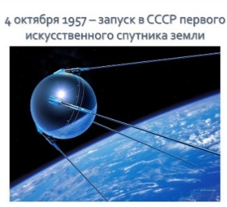 | 65 лет со дня запуска первого искусственного спутника Земли (1957 г.) | Информационный час | В.П.Пестова
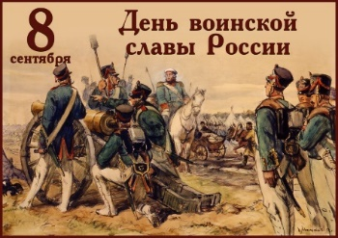 | 210 лет со дня Бородинского сражения (День воинской славы России) ( 8 сентября) | Информационный стенд | Д.С.Хаблова
11 сентября | День памяти жертв фашизма | Акция «Свеча памяти» | Д.С.Хаблова
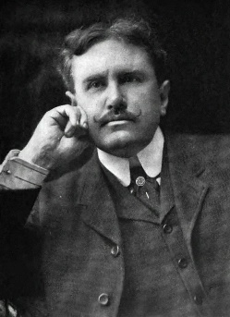  11 сентября | 160 лет со дня рождения О. Генри (Уильяма Сидни Портера), американского писателя (1862-1988) | Информационный стенд | Д.С.Хаблова
С 11 сентября  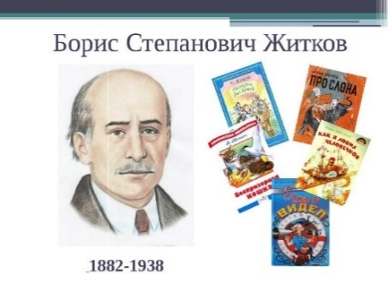 | 140 лет со дня рождения Б. Житкова, детского писателя (1882-1938) | 1-5 кл  Информационный стенд | Кл рук
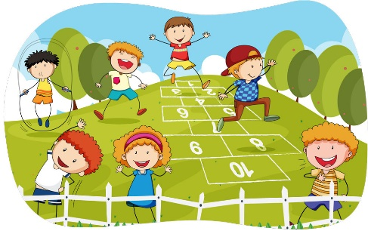  16 сентября | Спортивное мероприятие на свежем воздухе | 1-4 кл  5-11 кл | Е.В.Зуева
17 сентября  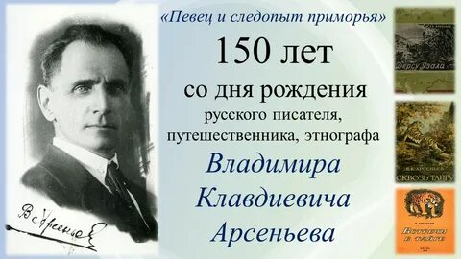 | 150 лет со дня рождения русского писателя (10 сентября) В.К.Арсеньева (1872–1930) | Просмотр х/ф  «Дерсу Узала»  5-8 кл | Н.Н.Крылова
сентябрь – октябрь  (открытая дата) | Экологическая экскурсия «Изучение древесно-кустарниковых пород» | Экскурсия с привлечением родителей.  1-4 кл  5-11 кл | 1-4 кл Зюкова Н.Н.  5-11 кл  Т.В.Краморова
23 сентября | «День мира» | Конкурс чтецов  1-11 кл | Д.С.Хаблова
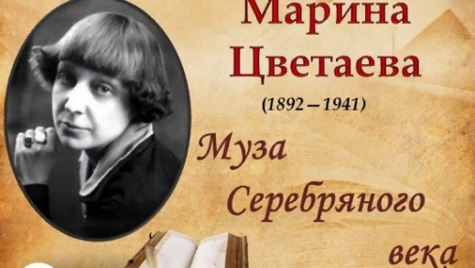  8 октября | 130 лет со дня рождения русской поэтессы Марины Цветаевой (1892-1941) | Литературная гостиная  8-11 кл | М.Н.Хаблова
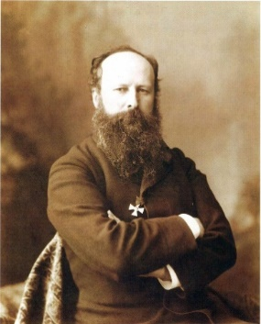  14(26) октября | 180 лет со дня рождения Василия Верещагина, русского живописца (1842-1904) | Виртуальная экскурсия | М.Н.Хаблова
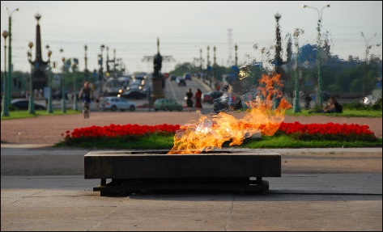  6 ноября | 65 лет со дня зажжения Вечного  огня (1957 г.) | Информационные часы  1-4 кл  5-11 кл | Кл. рук.
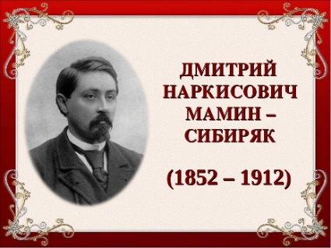  6 ноября | 170 лет со дня рождения Д.Н. Мамина-Сибиряка, писателя (1852-1912) | Информационный стенд | Д.С.Хаблова
27 ноября  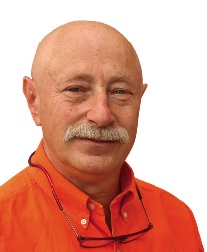 | 75 лет писателю Г. Остеру (1947 г.р.) | Театральное мероприятие | Рук театр кружка
1 декабря | День борьбы со СПИДом | Мероприятие | 9-11 кл Д.С.Хаблова  5-8 кл СДК и ФАП
03. 12. – 08.12 | День Неизвестного солдата | Просмотр х/ф «Неизвестный солдат» по одноименной повести Анатолия Рыбакова | Д.С.Хаблова
09.12 – 12.12 | День Героев Отечества | - Час военной книги  - Книжная выставка «Поклон великий до земли солдатам…»  - Выставка детского творчества «Герои моего Отечества» | Д.С.Хаблова
 | День Конституции | Мероприятие | Д.С.Хаблова
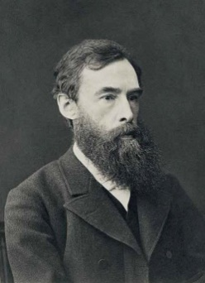  15(27) декабря | 190 лет со дня рождения Павла Михайловича Третьякова, предпринимателя, мецената, основателя Третьяковской галереи (1832-1898) | Мероприятие | М.Н.Хаблова
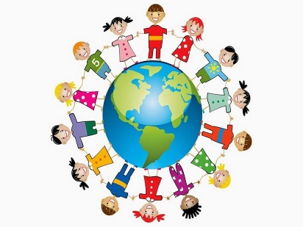  16 декабря | День толерантности | Выставка рисунков, плакатов, коллажей.  Мероприятия | Д.С.Хаблова
22 декабря 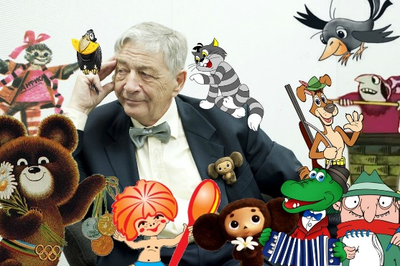 | 85 лет со дня рождения детского писателя Э. Успенского (1937 - 2018) | Мероприятие | Начальная школа
4 января | 380 лет со дня рождения Исаака Ньютона, английского математика, астронома (1643-1727) | Информационное мероприятие | В.П.Пестова
30 декабря | Зимние каникулы.  100 лет со дня образования СССР | Пионерский лагерь (зимние каникулы) | Д.С.Хаблова  Кл.рук
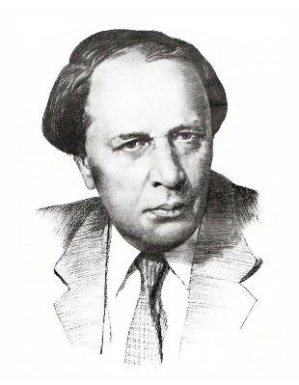  10 января | 140 лет со дня рождения А.Н. Толстого, писателя (1885-1945) | Информационный стенд | Д.С.Хаблова
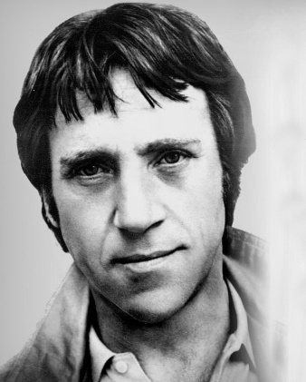  25 января | 85 лет со дня рождения русского поэта, актёра Владимира Семёновича Высоцкого (1938–1980) | Инф стенд | Д.С.Хаблова
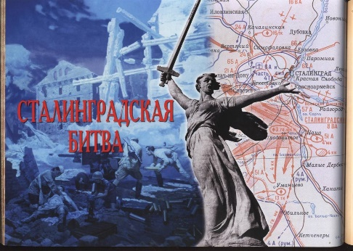  2 февраля | 80 лет Победы над немецко-фашистскими войсками в Сталинградской битве (1943) |  | Учитель истории
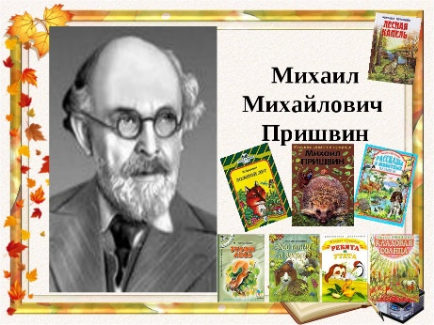  4 февраля | 150 лет со дня рождения М. Пришвина, писателя (1873-1954) | Мероприятие  Инф стенд
8 февраля  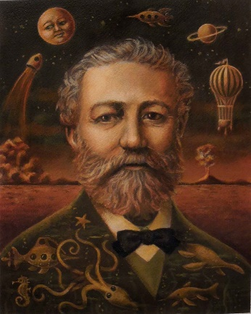 | 195 лет со дня рождения Ж. Верна, французского писателя (1828-1905) | Мероприятие в виде путешествия с поиском клада
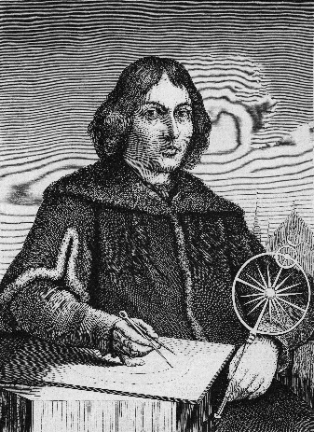  19 февраля | 550 лет со дня рождения Николая Коперника, польского астронома (1473-1543) |  | В.П.Пестова
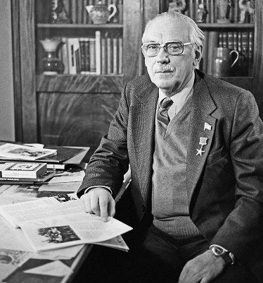  12 марта | 110 лет со дня рождения С. Михалкова, поэта, драматурга (1913-2009)
20 марта | 90 лет со дня рождения русского писателя Г.Я. Снегирёва (1933-2004) | 1-4 кл  в любой форме
28 марта | 280 лет со дня рождения Екатерины Романовны Дашковой, Президента Российской академии наук (1743-1810) | Интеллектуальная игра | М.Н.Хаблова
30 марта | 180 лет со дня рождения К.М. Станюковича, писателя (1843-1903) | Инф стенд | Д.С.Хаблова
12 апреля | 200 лет со дня рождения русского драматурга Александра Николаевича Островского (1823–1886) | Инф стенд | Д.С.Хаблова
7 мая | 120 лет со дня рождения русского советского поэта и переводчика Николая Алексеевича Заболоцкого (1903–1958) | Конкурс чтецов | Д.С.Хаблова
9 мая | День Победы | Участие в концерте, конкурсах. | Д.С.Хаблова
12 мая | 90 лет со дня рождения русского поэта Андрея Вознесенского (1933- 2010)

 | дата | ответственные
Предметные недели |  | Руководители МО
гражданско-патриотический месячник |  | 1-4 кл  5-11 кл
план сдачи норм ГТО |  | 1-4 кл  5-11 кл Зуева Е.В.
План мероприятий по отработке ГО ЧС |  | Е.В.Зуева
Безопасность | Расписать | Д.С.Хаблова ( планы от кл руководителей)

Мероприятия, посвящённых Дню Героев Отечества
в МБОУ СОШ п.Тыр (2022)

№ п/п | Наименование мероприятия | Срок исполнения | Ответственные  исполнители
1 | 2 | 3 | 4
 | Час военной книги | Декабрь  09.12 – 12.12 | МБОУ СОШ п.Тыр
 | Книжная выставка «Поклон великий до земли солдатам…»
 | Выставка детского творчества «Герои моего Отечества»
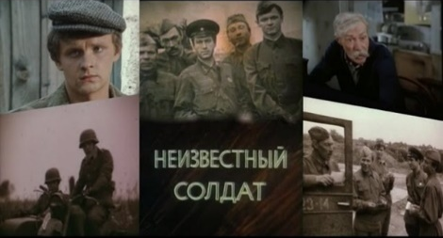 | Просмотр х/ф «Неизвестный солдат» по одноименной повести Анатолия Рыбакова | декабрь  03.12 – 08.12

